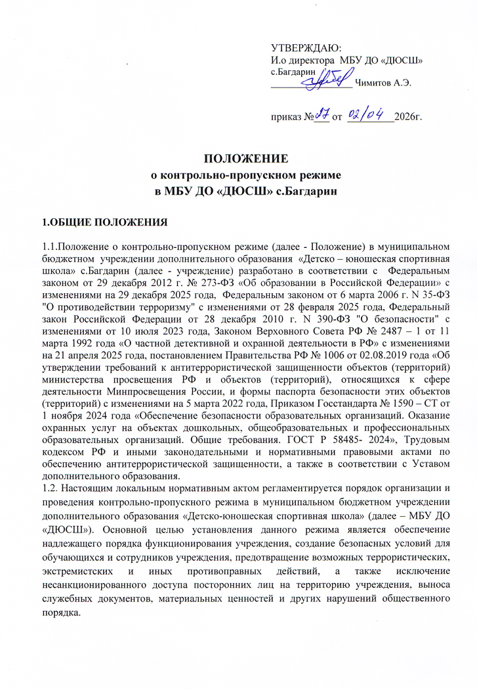

1.3.Контрольно-пропускной режим предусматривает комплекс специальных мер, направленных на поддержание и обеспечение установленного порядка деятельности учреждения и определяет порядок пропуска обучающихся и сотрудников учреждения, посетителей и граждан в административное здание.
1.4.Выполнение требований настоящего Положения обязательно для всех сотрудников, постоянно или временно работающих в учреждении, обучающихся и их родителей, всех юридических и физических лиц, осуществляющих свою деятельность или находящихся по другим причинам на территории учреждения.
1.5. Контрольно- пропускной и внутриобъективный режим в МБУ ДО «ДЮСШ» устанавливается и организуется директором в целях обеспечения мероприятий и правил, выполняемых лицами, находящимися на территории и в здании дополнительного образования, в соответствии с требованиями внутреннего распорядка, пожарной безопасности и гражданской обороны.
1.6.Директор учреждения приказом по учреждению назначает ответственных лиц за организацию и обеспечение контрольно-пропускного режима.
1.7.Контроль за соблюдением настоящего Положения участниками образовательного процесса в муниципальном бюджетном учреждении дополнительного образования «Детско-юношеская спортивная школа» (МБУ ДО «ДЮСШ») возлагается на следующие категории сотрудников:
1) На работников по комплексному обслуживанию зданий дополнительного образования, которые осуществляют контроль в рабочие дни с 09:00 до 18:00 в соответствии с установленным графиком.
2) На сторожей, которые осуществляют контроль в соответствии с утвержденным графиком дежурств в рабочие дни, а также в выходные и праздничные дни в круглосуточном режиме.
1.8. Охрану МБУ ДО «ДЮСШ» обеспечивает Росгвардия на круглосуточной основе (тревожная кнопка).
1.9.Соблюдение контрольно- пропускного режима в учреждение является обязательным условием функционирования образовательного учреждения.

2.ОРГАНИЗАЦИЯ КОНТРОЛЬНО-ПРОПУСКНОГО РЕЖИМА.
2.1. Доступ на территорию учреждения осуществляется через контрольно-пропускной пункт, располагающийся у центрального входа в учреждение.
2.2.Контрольно-пропускной режим осуществляет персонал работников по комплексному обслуживанию зданий по соответствующему графику работы.
2.3. Лица, имеющие при себе крупногабаритную ручную кладь, не допускаются на территорию учреждения. В случае наличия у посетителей сумок, рюкзаков или пакетов, сотрудник контрольно-пропускного пункта предлагает им добровольно предъявить содержимое ручной клади для досмотра. При отказе посетителю в проходе на территорию учреждения будет отказано. В случае повторного отказа со стороны посетителя, сотрудник контрольно-пропускного пункта сообщает об этом директору дополнительного образования. Директор дополнительного образования имеет право обратиться в правоохранительные органы в случае повторного отказа посетителя предоставить содержимое ручной клади.
3.КОНТРОЛЬНО-ПРОПУСКНОЙ РЕЖИМ ДЛЯ ОБУЧАЮЩИХСЯ «ДЮСШ».
3.1. Обучающиеся приходят в «ДЮСШ» за 15-20 минут до начало занятий согласно расписанию занятий.
3.2. Тренер-преподаватель отмечает обучающихся и проводит с ними инструктаж по правилам поведения в душе, раздевалке и на занятиях.
3.3.В случае опоздания на занятия без уважительной причины, обучающегося пропускаются в центр с разрешения педагога.
3.4.Уходить (выходить) из «ДЮСШ» до окончания занятий обучающимся разрешается только на основании разрешения тренера-преподавателя (педагога).
3.5. Коллективный выход (выезд) обучающихся из «ДЮСШ» на соревнования, экскурсии, внеклассные мероприятия, походы осуществляется после инструктажа по правилам поведения и техники безопасности в сопровождении тренера-преподавателя (педагога).
3.6.Во время каникул обучающиеся допускаются в учреждение согласно плану мероприятий на каникулах, утвержденному директором.
3.7.Обучающиеся «ДЮСШ» не имеют права находиться в здании и на его территории после окончания занятий без присутствия педагогических работников.

4.КОНТРОЛЬНО-ПРОПУСКНОЙ РЕЖИМ ДЛЯ РАБОТНИКОВ «ДЮСШ».
4.1.Работники учреждения могут приходить и находиться в учреждении в любое время в течение рабочего дня с 8. 00 до 21.00. на протяжении рабочей недели.
4.2.Тренер- преподаватель, инструктор ФК приходят в «ДЮСШ» по расписанию за 15-20 минут для встречи обучающихся в фойе. Инструктор ФК уходит с рабочего места с последним посетителем.
4.3.Остальные работники приходят в учреждение в соответствии с утвержденным графиком работы.
4.4.Директор, заместитель директора, имеют допуск в учреждение в любое время суток. Другие сотрудники могут находиться в помещении в нерабочее время, а также в выходные и праздничные дни, если есть приказ (распоряжение) директора.
4.5.Педагоги, работники дополнительного образования обязаны заранее предупредить директора или заместителя директора о времени запланированных встреч с родителями, посетителями, а также о времени и месте проведения родительских, ученических и других собраний.

5.КОНТРОЛЬНО-ПРОПУСКНОЙ РЕЖИМ ДЛЯ РОДИТЕЛЕЙ (ЗАКОННЫХ ПРЕДСТАВИТЕЛЕЙ) ОБУЧАЮЩИХСЯ.
6.1.Вход в «ДЮСШ» родителей (законных представителей) во время образовательного процесса разрешён при регистрации в «Журнале учёта посетителей». Работник по комплексному обслуживанию зданий выясняет цель их прихода и пропускает с разрешения тренера- преподавателя (педагога), к которому они пришли.
6.2.С тренерами – преподавателями (педагогами) родители встречаются на родительских собраниях, после занятий или по предварительному согласованию.
6.3.Родители встречают или провожают своих детей в фойе центра, не проходят далее в целях обеспечения безопасности обучающихся, работников, сохранности имущества, предупреждения террористических актов.
6.4.Проход в учреждение родителей по личным вопросам к директору МБУ ДО «ДЮСШ» возможен по предварительной договоренности, о чем работник по комплексному обслуживанию зданий должен быть проинформирован заранее.
6.5.Родители, приглашенные на открытые занятия, соревнования представляют документ удостоверяющий личность и регистрируются в журнале учета посетителей.

7.КОНТРОЛЬНО-ПРОПУСКНОЙ РЕЖИМ ДЛЯ ВЫШЕСТОЯЩИХ ОРГАНИЗАЦИЙ, ПРОВЕРЯЮЩИХ ЛИЦ И ДРУГИХ ПОСЕТИТЕЛЕЙ «ДЮСШ».
7.1.Лица, не связанные с образовательным процессом, посещающие образовательное учреждение по тем или иным причинам пропускаются в образовательное учреждение при предъявлении документа, удостоверяющего личность, и по согласованию с администрацией учреждения с записью в журнале учета посетителей.
7.2.Должностные лица, прибывшие в образовательное учреждение с проверкой, пропускаются при предъявлении документа, удостоверяющего личность, с записью в журнале учета посетителей. Проверяющий должен предъявить документ (распоряжение, приказ, предписание) на основании которого проводиться проверка и уведомить администрацию образовательного учреждения о причине и цели проверки.
7.3.Группы лиц, посещающих образовательное учреждение для участия в семинарах, конференциях, совещаниях и т.д. пропускаются в здание образовательного учреждения при предъявлении документа, удостоверяющего личность, и в соответствии со списками посетителей, заверенными руководителей образовательного учреждения.

8.КОНТРОЛЬНО-ПРОПУСКНОЙ РЕЖИМ ДЛЯ РЕМОНТНО-СТРОИТЕЛЬНЫХ ОРГАНИЗАЦИЙ.
8.1.Рабочие и специалисты ремонтно-строительных организаций пропускаются в образовательное учреждение в соответствии со списками рабочих и специалистов, заверенных директором ремонтно-строительной организации. На основании заключенного договора и предоставленных списков руководитель образовательного учреждения издает приказ о допуске рабочих в образовательное учреждение и режиме работы ремонтно-строительной бригады.

9.КОНТРОЛЬНО-ПРОПУСКНОЙ РЕЖИМ ДЛЯ АВТОТРАНСПОРТНЫХ СРЕДСТВ
9.1.Въезд автотранспорта для осуществления деятельности МБУ ДО «ДЮСШ» производится с разрешения директора.
9.2.Допуск без ограничений на территорию центра разрешается автомобильному транспорту экстренных и аварийных служб: скорой медицинской помощи, пожарной охраны, управления ГО и ЧС, управления внутренних дел.
9.3.Парковка автомобильного транспорта на территории центра запрещена.

10.ПОРЯДОК ВНОСА И ВЫНОСА МАТЕРИАЛЬНЫХ ЦЕННОСТЕЙ.
Внос и вынос из учреждения материальных ценностей осуществляется при наличии необходимых документов и с разрешения директора МБУ ДО «ДЮСШ».

11.ОБУЧАЮЩИМСЯ, РАБОТНИКАМ, ПОСЕТИТЕЛЯМ «ДЮСШ» ЗАПРЕЩАЕТСЯ.
11.1.Приносить, передавать и использовать с любой целью оружие колюще-режущего и ударно-раздробляющего действия, огнестрельное, газовое, сигнальное, оружие самообороны, пиротехнику, а также иные взрывоопасные, легковоспламеняющиеся, ядовитые, отравляющие, заражённые, резко пахнущие вещества и предметы, наркотические и токсические вещества.
11.2.Курить на территории и в помещениях учреждения.
11.3.Употреблять алкогольные напитки, пиво, энергетические напитки, наркотические и токсические вещества.

12.ПОРЯДОК ОРГАНИЗАЦИИ ПРОПУСКНОГО РЕЖИМА НА ПЕРИОД ЧРЕЗВЫЧАЙНЫХ СИТУАЦИЙ И ЛИКВИДАЦИИ АВАРИЙНОЙ СИТУАЦИИ.
12.1.Пропускной режим в здание МБУ ДО «ДЮСШ» на период чрезвычайных ситуаций ограничивается.
12.2.После ликвидации чрезвычайной (аварийной) ситуации возобновляется обычная процедура пропуска в соответствии с настоящим Положением.

13.ПОРЯДОК ЭВАКУАЦИИ ПОСЕТИТЕЛЕЙ, РАБОТНИКОВ И СОТРУДНИКОВ МБУ ДО «ДЮСШ» ИЗ ПОМЕЩЕНИЙ И ПОРЯДОК ИХ ОХРАНЫ.
13.1.Порядок оповещения, эвакуации посетителей, работников из помещений центра при чрезвычайных ситуациях (пожар, стихийное бедствие, информация об угрозе совершения террористического акта и др.) и порядок их охраны разрабатывается директором.
13.2.По установленному сигналу оповещения все посетители, обучающиеся и работники, эвакуируются из здания в соответствии с планом эвакуации находящимся в помещении МБУ ДО «ДЮСШ» на видном и доступном для посетителей месте.
13.3.Пропуск посетителей в помещения МБУ ДО «ДЮСШ» прекращается.
13.4.Работники МБУ ДО «ДЮСШ» и ответственные лица принимают меры по эвакуации и обеспечению безопасности находящихся в помещениях людей. По прибытии сотрудников соответствующей службы для ликвидации чрезвычайной ситуации обеспечивают их беспрепятственный пропуск в здание.

